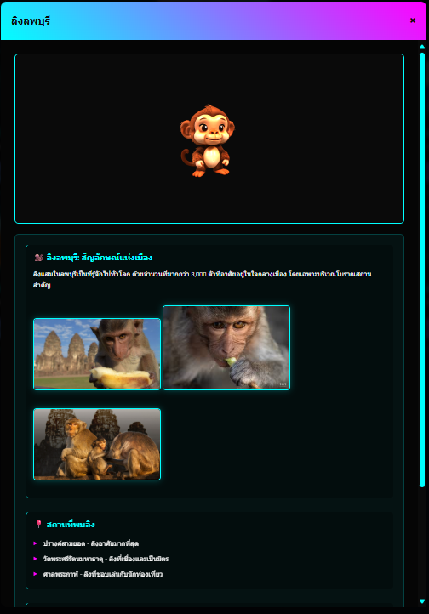
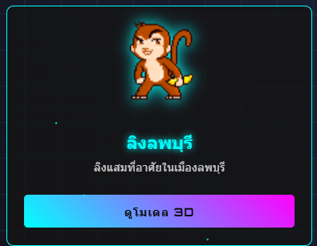

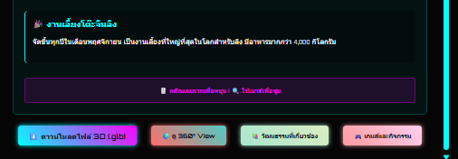

ในช่องแรกนะครับ เราแสดงถึงเอกลักษ์ของลพบุรีนั้นคือลิงลพบุรีนั้นเอง ตกแต่งรูปเป็นลิงถือกล้วยหน้าตาน่ารักและเป็น PIXEL เมื่อกด ดูข้อมูล จะแสดง popup ขึ้นมา และมีโมเดลลิง 3D ข้อมูลรายละเอียดในลำดับถัดมา
มีรูปภาพของลองประกอบ และบอกถึงสถานที่ ที่จะพบลิง แสม ได้ และส่วนข้างล่าง จะมีปุ่ม ดาวโหลดโมเดล เพื่อนำไป ปั่นต่อ หรือ พิมเป็น ตัวโอเดลจริงๆก็ได้ และยังมี สตรีทวิวของสถานที่ที่มีลิงอยู่ แถมยังมีส่วนของวัฒนธรรมที่เกี่ยวข้องและมินิเกมด้วยครับ

